Pravna fakulteta Univerze v Ljubljani

Obrazec za izdelavo bibliografij
v sistemu COBISS

Tipologija:

(šifrant je priložen obrazcu)

- Podatki o avtorju/-ih in vrsti avtorstva (avtor, urednik, prevajalec…):

Vrsta avtorstva:

Priimek, ime:

- Podatki o delu/dokumentu, izvedenem delu:

Naslov:

Drugi podatki (ISBN številka za knjige, založba, leto izdaje, število strani…):

Za sestavne dele (članki, poglavja, prispevki) navedite še podatke o viru (naslov revije in ISSN, letnik, leto itd.; zbornik in podatki o zborniku)

Vir:

- Če publikacije ne hranimo v knjižnici, prosimo, če bi za izdelavo bibliografskega zapisa priložili:
- primarni vir (originalni izvod knjige, zbornika; članek oz. izvod revije; dokazilo o izvedenem delu),
- ali posredovali dodatne podatke po elektronski pošti (URL naslov, povzetki itd.) na alenka.stefan@pf.uni-lj.si .

Tipologija (razvrstitev) del z. prispevkov:

http://home.izum.si/COBISS/bibliografije/Tipologija_slv.pdf

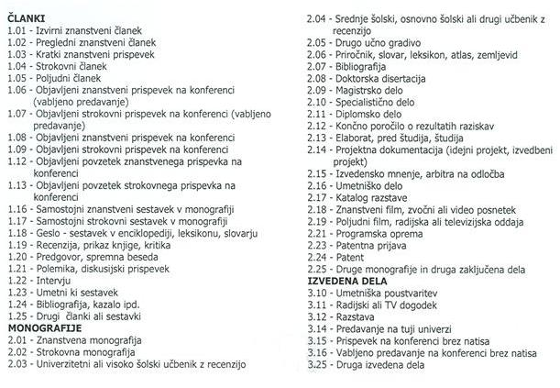

ID=
(izpolni katalogizator)

Datum in podpis predlagatelja:

